Измерение и его основные характеристики

Измерение – совокупность операций по применению технического средства, хранящего единицу ФВ, обеспечивающих нахождение соотношения (в явном или неявном виде) измеряемой ФВ с ее единицей и получение значения этой величины. Выделяют следующие основные характеристики измерений:
- Принцип измерений;
- Метод измерения;
- Погрешность измерений;
- Точность измерений;
- Правильность измерений;
- Сходимость измерений;
- Воспроизводимость измерений;
- Достоверность измерений.
1. Принцип измерений – явление материального мира, положенное в основу измерения. Например, использование гравитационного притяжения при измерении массы взвешиванием.
2. Метод измерений – приём или совокупность приемов сравнения измеряемой величины с её единицей или соотнесения со шкалой в соответствии с реализованным принципом измерений.
Существует несколько критериев классификации методов измерений (рис.8).
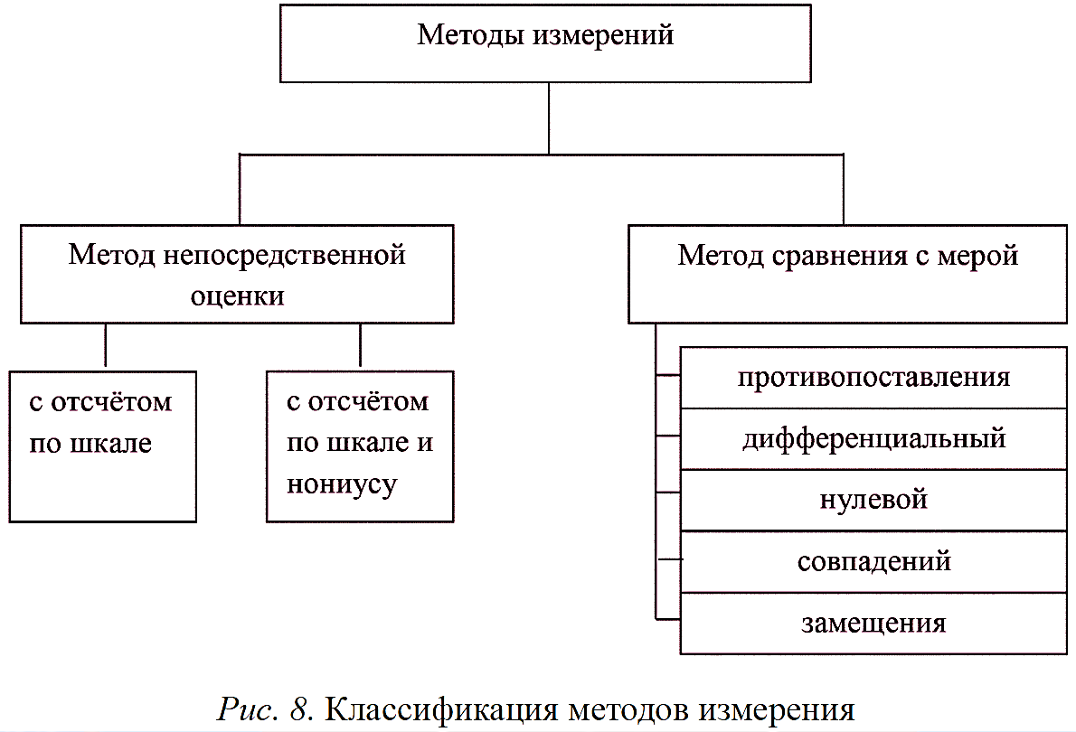

По способу получения значений измеряемых величин различают:
- метод непосредственной оценки – метод измерения, при котором значение величины определяют непосредственно по отсчётному устройству измерительного прибора (измерение размеров линейкой или микрометром);
- метод сравнения с мерой – метод измерения, при котором измеряемую величину сравнивают с величиной, воспроизводимой мерой (измерение массы на рычажных весах с уравновешиванием гирями).
Существуют несколько разновидностей метода сравнения.
- метод противопоставления – метод сравнения, при котором измеряемая величина и величина, воспроизводимая мерой, одновременно воздействуют на прибор сравнения. Например, взвешивание груза на равноплечих весах, когда измеряемая масса определяется как сумма масс гирь, её уравновешивающих, и показания по шкале весов;
- дифференциальный (разностный) метод – метод, при котором измеряемая величина сравнивается с однородной величиной, имеющей известное значение, незначительно отличающееся от значения измеряемой величины, и при котором измеряется разность между этими двумя величинами. Метод позволяет получить результат высокой точности при использовании относительно грубых средств измерения. Например, измерения при поверке мер длины сравнением с эталонной мерой на оптиметре;
- нулевой метод – метод сравнения, при котором результирующий эффект воздействия величин на прибор сравнения доводят до нуля (измерение массы на рычажных весах, при этом мера может быть во много раз меньше измеряемой величины). Нулевой метод аналогичен дифференциальному, но при измерении этим методом разность между измеряемой величиной и мерой сводится к нулю.
- метод совпадений – метод сравнения, при котором разность между измеряемой величиной и величиной, воспроизводимой мерой, определяют, используя совпадение отметок шкал или периодических сигналов (при измерении штангенциркулем);
- метод замещения – метод сравнения с мерой, в котором измеряемую величину замещают мерой с известным значением величины. Например, взвешивание с поочерёдным помещением измеряемой массы и гирь на одну и ту же чашку весов (метод Борда).

По условиям измерения различают:
- контактный метод – метод измерения, основанный на том, что чувствительный элемент прибора приводится в контакт с объектом измерения. Например, измерение температуры тела термометром;
- бесконтактный метод – метод измерения, основанный на том, что чувствительный элемент прибора не приводится в контакт с объектом измерения. Например, измерение расстояния до объекта радиолокатором.

В зависимости от применяемого средства измерений различают:
- инструментальный метод, основанный на применении специальных технических средств (измерение любым измерительным прибором).
- экспертный метод, основанный на использовании данных нескольких специалистов.
- эвристический метод, основанный на интуиции (измерение размеров детали «на глаз»).
- органолептический метод, основанный на использовании чувств человека (оценка вкуса продуктов, запаха духов).
3. Погрешность измерения ΔX – это разность между результатом измерения величины Xизм и действительным значением этой величины Xд. Величина погрешности ΔX зависит от систематической (Θ) и случайной (ε) составляющих.
ΔX = Xизм – Xд ΔX = К (Θ + ε)
Погрешность, как правило, возникает из-за недостаточной точности средств и методов измерения или из-за невозможности обеспечить идентичные условия при многократных наблюдениях.
4. Точность измерений – это характеристика, выражающая близость измеренного значения к истинному значению измеряемой величины, т.е. близость к нулю погрешности результата измерений ΔX.
5. Правильность измерений – характеристика качества измерений, отражающая близость к нулю систематических погрешностей в их результатах.
6. Сходимость измерений – близость друг к другу результатов повторно выполненных измерений одной и той же величины. Отражает близость к нулю случайных погрешностей.
7. Воспроизводимость измерений – близость результатов измерений одной и той же величины, полученных в одних и тех же условиях, но в разных местах, разными методами и средствами, разными операторами, в разное время.
8. Достоверность измерений – характеристика качества измерений, отражающая доверие к их результатам. Она определяется доверительной вероятностью Р, которая указывает, что истинное значение измеряемой величины находится в рассчитанном интервале с представленной вероятностью. Если достоверность измерений не определена, то результаты таких измерений, как правило, не используются.

Классификация видов измерений

Классификация измерений по видам удобна при разработке методик выполнения измерений и обработке результатов (рис. 9).
1. По способу получения числового значения измерения делятся на прямые, косвенные, совместные и совокупные. Такое деление удобно для определения методических погрешностей.
Прямое измерение – измерение, при котором искомое значение величины получают непосредственно от средства измерений (измерение длины детали микрометром, измерение массы на весах, измерение силы тока амперметром).
Косвенное измерение – измерение, при котором искомое значение величины определяют на основании результатов прямых измерений других величин, связанных с искомой величиной (площадь прямоугольника по размерам его сторон, сопротивление проводника по значению напряжения и силе тока).
Совместное измерение – проводимые одновременно измерения двух или нескольких неодноименных величин для определения зависимости между ними (зависимость длины тела от температуры, зависимость электрического сопротивления проводника от давления).
Совокупное измерение – проводимые одновременно измерения нескольких одноименных величин, при которых искомые значения величин определяют путём решения системы уравнений (определение массы каждой гири набора по одной эталонной гире).
2. По отношению к изменению измеряемой величины измерения делятся на статические и динамические. Такое деление удобно для определения динамических погрешностей, вызываемых влиянием скоростей изменения измеряемой величины.
Статическое измерение – измерение величины, принимаемой за неизменную на протяжении времени измерения.
Динамическое измерение – измерение в динамическом режиме, связанном за время измерения с изменениями условий, которые влияют на результат измерения, в т. ч. изменение измеряемой величины.
3. По цели измерения.
Метрологические измерения выполняются при помощи эталонов с целью воспроизведения единиц величин для передачи их размера рабочим средствам измерений. При метрологических измерениях в обязательном порядке учитываются погрешности.
Технические измерения проводятся рабочими средствами измерений. Погрешность результатов измерения не определяют, а принимают её наперед заданное значение. Технические измерения – наиболее массовый вид измерений.

4. По характеру результата измерений.

Абсолютное измерение – измерение, основанное на прямых измерениях одной или нескольких основных величин и использовании значений физических констант (P= m⋅g; m – измерить, g – const), (абсолютная влажность воздуха — количество влаги, содержащейся в одном кубическом метре воздуха).
Относительное измерение – это измерение отношения величины к одноименной величине, играющей роль единицы (относительная влажность воздуха).
Относительная влажность воздуха показывает насколько водяной пар близок к насыщению при данной температуре.
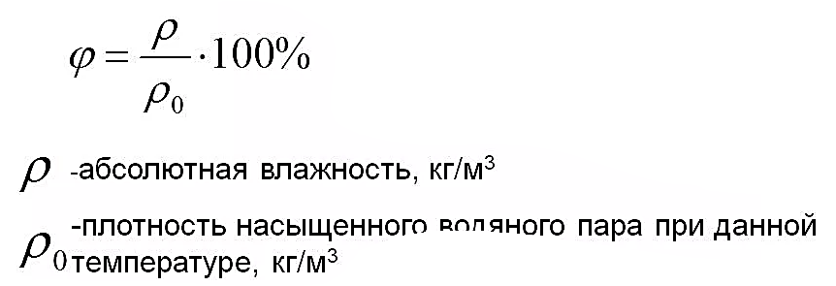

5. По характеристике точности
Равноточные. Ряд измерений ФВ, выполненных одинаковыми по точности средствами измерений и в одних и тех же условиях (контроль размеров детали одним инструментом).
Неравноточные. Ряд измерений ФВ, выполненных различными по точности средствами измерений и (или) в разных условиях (контроль размеров детали микрометром и скобой).
6. По числу измерений.
Однократные – измерения, выполненные только один – три раза.
Многократные – измерения одного и того же размера физической величины, результат которого получен из нескольких следующих друг за другом измерений (многократное измерение – при числе измерений не менее 4, n ≥ 4).
7. По способу преобразования измеряемой величины и представлению результата измерения.
Аналоговые – измерения, при которых измерительный прибор непрерывно преобразует измеряемую величину в сигнал (электромеханические приборы).
Цифровые – измерения, при которых сравнение исследуемой величины с образцовыми значениями осуществляется в приборе дискретно, а представление численного значения величины осуществляется в цифровой форме.

Условия проведения измерений

В процессе измерения важную роль играют условия измерения – совокупность влияющих величин (ВВ), описывающих состояние окружающей среды.
Влияющая величина – это физическая величина, не измеряемая данным СИ, но оказывающая влияние на его результаты.
Изменение условий измерения приводит к изменению состояния как объекта измерения, так и СИ, которое проявляется в изменении его метрологических характеристик. Та часть погрешности, которая возникает из-за изменения условий измерения, называется дополнительной погрешностью.
При оценке работоспособности СИ различают три области значений влияющих величин (ВВ): нормальные, рабочие и предельные.
1. Нормальные условия (НУ), при которых значения ВВ находятся в пределах нормальных значений. При этих условиях имеет место только основная погрешность, а дополнительная погрешность очень мала и может не учитываться.
В табл. 9 представлены номинальные значения ряда влияющих величин при нормальных условиях.
2. Рабочие условия (РУ).
Это более широкий диапазон возможных изменений ВВ, в котором СИ может нормально использоваться. При работе СИ в пределах РУ, но за пределами НУ, общая инструментальная погрешность складывается из основной и дополнительной составляющих.
3. Предельные условия измерений – условия, характеризуемые экстремальными значениями измеряемой и влияющих величин, которые средство измерения может выдержать без разрушений и ухудшения его метрологических характеристик.

